B GURUBU
Adı Soyadı:
Sınıfı: Tarih :
No:

2013 – 2014 EĞİTİM - ÖĞRETİM YILI CUMHURİYET ORTAOKULU 6.SINIF FEN BİLİMLERİ DERSİ 1.DÖNEM 3.YAZILI SORULARI
Tüm sorular 4 puandır.

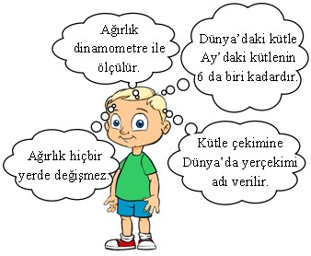

6/F sınıfından Halil, Mahmut öğretmenin ödev olarak
verdiği konuyu anlatmak için bilgilerden birkaçını aklında tutuyor.Halil’in aklında tuttuğu bilgilerden kaç tanesi yanlıştır?

A) 1 B) 2 C) 3 D) 4

İlköğretim 6.ıncı sınıf öğrencileri yukarıdaki sürat - Zaman grafiği ile ilgili olarak bazı yorumlarda bulunmuşlardır. Hangisi veya hangileri doğru yorum yapmıştır ?
Ahmet : " Cisim ilk 2 saniye boyunca hızlanmışdır. "
Çetin : " Cisim 2. inci ve 4. cü saniyeler arasında sabit hızla hareket yapmıştır. "
Didem : " Cisim 10. uncu saniye sonunda 25 m/s lik hıza ulaşmıştır. "

  - Ahmet , Çetin ve Didem
  - Yalnız Ahmet
  - Yalnız Didem
  - Ahmet ve Çetin

Fen Bilimleri dersini çok seven Duru, Mahmut öğretmene rüyasında iki tane canlı ile röportaj yaptığını gördüğünü söylüyor. Öğretmeni,rüyasını anlatmasını isteyince Duru anlatmaya başlıyor.

Duru: Seni annen mi doğurdu yoksa yumurtadan mı çıktın?
Canlı: Yumurtadan çıkmışım, annem bana öyle dedi.
Duru: Annen seninle ilgilenir mi, sana bakar mı?
Canlı: Evet,çok ilgilenir.
Duru: Peki sen başkalaşım geçirdin mi?
Canlı: Yok yok! yumurtadan çıktığımda da böyleymişim.
Duru:Teşekkür ederim.
Sizce,Duru rüyasında hangi canlı ile röportaj yapmış olabilir?

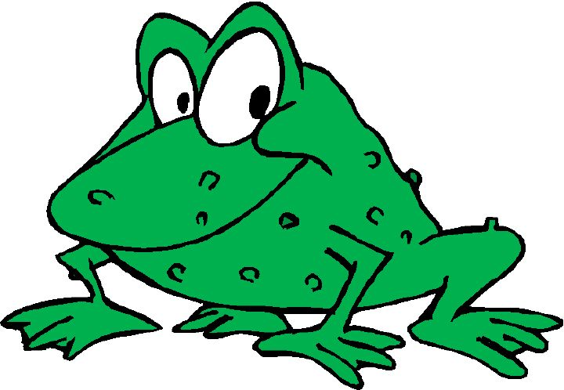
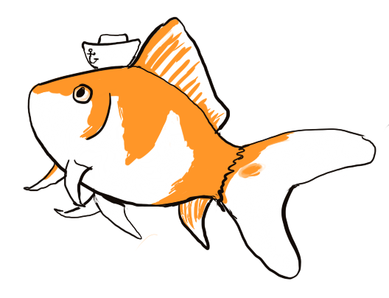
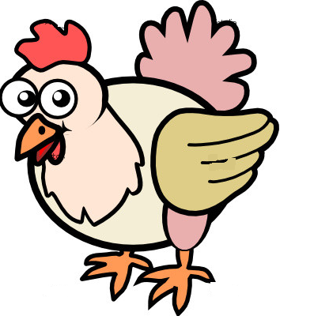
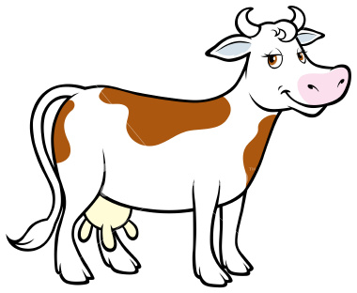
A) B) C) D)

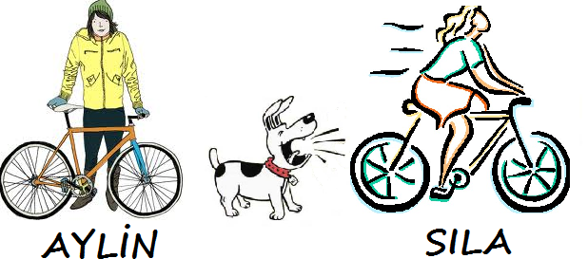
22.

Aylin yol kenarında arkadaşını beklerken, Sıla bisikleti ile, arkasından havlayan köpekten hızlanarak kaçmaktadır. Bisikletlere uygulanan kuvvetler hakkında ne söylenebilir?
Aylin’in bisikleti Sıla’nın bisikleti
A) Dengelenmiş kuvvetler Dengelenmiş kuvvetler
etkisinde etkisinde
B) Dengelenmemiş kuvvetler Dengelenmemiş kuvvetler
etkisinde etkisinde
C) Dengelenmiş kuvvetler Dengelenmemiş kuvvetler
etkisinde etkisinde
D) Dengelenmemiş kuvvetler Dengelenmiş kuvvetler
etkisinde etkisinde
23.

24.Meral performans ödevi olan poster çalışması için katı, sıvı
ve gaz modelleri hazırlıyor. Hazırladığı modellerin hangilerinin katı, sıvı veya gaz olduklarını belirtmesi gerekmektedir.
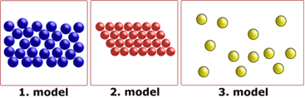

Buna göre,sizce Meral’in hazırladığı performans ödevinin doğru olabilmesi için 1.model,2.model ve 3.model yerine aşağıdakilerden hangisinin yazılması uygun olur?
1.Model 2.Model 3.Model
A) Sıvı Katı Sıvı
B) Sıvı Sıvı Gaz
C) Sıvı Katı Gaz
D) Katı Gaz Sıvı
25.

1 | 2 | 3 | 4 | 5 | 6 | 7 | 8 | 9 | 10
11 | 12 | 13 | 14 | 15 | 16 | 17 | 18 | 19 | 20
21 | 22 | 23 | 24 | 25

A GURUBU
Adı Soyadı:
Sınıfı: Tarih :
No:

2013 – 2014 EĞİTİM - ÖĞRETİM YILI CUMHURİYET ORTAOKULU 6.SINIF FEN BİLİMLERİ DERSİ 1.DÖNEM 3.YAZILI SORULARI
Tüm sorular 5 puandır.

İlköğretim 6.ıncı sınıf öğrencileri yukarıdaki Hız - Zaman grafiği ile ilgili olarak bazı yorumlarda bulunmuşlardır. Hangisi veya hangileri doğru yorum yapmıştır ?
Ahmet : " Cisim ilk 2 saniye boyunca hızlanmışdır. "
Çetin : " Cisim 2. inci ve 4. cü saniyeler arasında sabit hızla hareket yapmıştır. "
Didem : " Cisim 10. uncu saniye sonunda 25 m/s lik hıza ulaşmıştır. "

  - Ahmet , Çetin ve Didem
  - Yalnız Ahmet
  - Yalnız Didem
  - Ahmet ve Çetin

22.

Aylin yol kenarında arkadaşını beklerken, Sıla bisikleti ile, arkasından havlayan köpekten hızlanarak kaçmaktadır. Bisikletlere uygulanan kuvvetler hakkında ne söylenebilir?
Aylin’in bisikleti Sıla’nın bisikleti
A) Dengelenmiş kuvvetler Dengelenmiş kuvvetler
etkisinde etkisinde
B) Dengelenmemiş kuvvetler Dengelenmemiş kuvvetler
etkisinde etkisinde
C) Dengelenmiş kuvvetler Dengelenmemiş kuvvetler
etkisinde etkisinde
D) Dengelenmemiş kuvvetler Dengelenmiş kuvvetler
etkisinde etkisinde

23.

6/F sınıfından Halil, Mahmut öğretmenin ödev olarak verdiği konuyu anlatmak için bilgilerden birkaçını aklında tutuyor.Halil’in aklında tuttuğu bilgilerden kaç tanesi yanlıştır?

A) 1 B) 2 C) 3 D) 4

24.

Meral performans ödevi olan poster çalışması için katı, sıvı
ve gaz modelleri hazırlıyor. Hazırladığı modellerin hangilerinin katı, sıvı veya gaz olduklarını belirtmesi gerekmektedir.

Buna göre,sizce Meral’in hazırladığı performans ödevinin doğru olabilmesi için 1.model,2.model ve 3.model yerine aşağıdakilerden hangisinin yazılması uygun olur?
1.Model 2.Model 3.Model
A) Sıvı Katı Sıvı
B) Sıvı Sıvı Gaz
C) Sıvı Katı Gaz
D) Katı Gaz Sıvı

25. Fen Bilimleri dersini çok seven Duru, Mahmut öğretmene rüyasında iki tane canlı ile röportaj yaptığını gördüğünü söylüyor. Öğretmeni,rüyasını anlatmasını isteyince Duru anlatmaya başlıyor.

Duru: Seni annen mi doğurdu yoksa yumurtadan mı çıktın?
Canlı: Yumurtadan çıkmışım, annem bana öyle dedi.
Duru: Annen seninle ilgilenir mi, sana bakar mı?
Canlı: Evet,çok ilgilenir.
Duru: Peki sen başkalaşım geçirdin mi?
Canlı: Yok yok! yumurtadan çıktığımda da böyleymişim.
Duru:Teşekkür ederim.
Sizce,Duru rüyasında hangi canlı ile röportaj yapmış olabilir?

A) B) C) D)

1 | 2 | 3 | 4 | 5 | 6 | 7 | 8 | 9 | 10
11 | 12 | 13 | 14 | 15 | 16 | 17 | 18 | 19 | 20
21 | 22 | 23 | 24 | 25

A ve B gurubunun cevapları aynıdır.

CEVAP ANAHATARI
1. | A | 2. | B | 3. | D | 4. | A
5. | A | 6. | B | 7. | C | 8. | A
9. | B | 10. | B | 11. | A | 12. | B
13. | B | 14. | D | 15. | A | 16. | B
17. | C | 18. | C | 19. | A | 20. | A
21. | D | 22. | C | 23. | B | 24. | C
25. | C

